COMUNICADO

Si bien nuestro jardin infantil se encuentra en una zona residencial, que no ha presentado situaciones de vulneración por delincuencia, en los últimos meses se han derivado muchos asaltos, encerronas y/o enfrentamientos delictuales, por lo que podríamos estar propensos un acontecimiento que presente un evidente riesgo para nuestra comunidad educativa. Para ello se han definido ciertos parámetros para el actuar frente a balaceras en la Villa Ayquina:

- ¿Qué tan lejos se escucha o se encuentra la balacera?

- ¿Se puede apreciar el enfrentamiento desde las instalaciones del jardín?

- ¿Cuántas personas se observan enfrentándose?

- ¿Algún proyectil balístico alcanzó parte del muro protector del establecimiento?

Según la evaluación que haga la directora u otra funcionaria que esté al interior de la sala, activará un timbre de recreo en forma permanente, o en su defecto, se utilizaran silvatos, los que se encuentran diposnibles en cada sala de clases. Se utilizará ese sonido para que la comunidad educativa pueda distinguir el procedimiento de amenaza balística, de una evacuación por sismo o terremoto.
Al escuchar la alarma, todos los parvulos procederán a recostarse al interior de la sala, en el piso, de preferencia boca abajo, sin levantarse, cubriendo la cabeza con brazos y manos.
Se procederá a llamar al plan cuadrante del sector (cuadrante2) y Asistencia Vecinal (*4224) para informar de la situación, sellando todos los ingresos al establecimiento a la espera de la llegada de personal de Carabineros y funcionarios municipales.
Si el evento se produjese en la salida de los alumnos, se procederá a ingresar a todo el alumnado junto a sus apoderados al interior del jardín infantil, y se sellarán los ingresos del jardín. Solo se entregarán los parvulos a sus padres y/o apoderados al interior del establecimiento.
El equipo educativo procederan a mantener la calma de todos parvulos que estén por horario dentro de las salas de clases. Se utilizarán estrategias de distracción, tales como: cantar, jugar adivinanzas, etc.
Solo podrán levantarse del piso de ubicación (zona de aislamiento) cuando Dirección de Disciplina o personal de Carabineros verifiquen la normalidad del entorno.
La directora del establecimiento, se dirigira al centro de salud mas cercano, en caso de que a alguna persona reciba un proyectil.

Qué hacer si me encuentro en la calle.
- Alejarse del foco del enfrentamiento y tirarse al piso en la misma posición de la imagen que podemos ver mas abajo.

- No confrontar a quienes están accionando proyectiles balísticos.

- Los adultos deben privilegiar la protección de los menores a cargo, tirándolos al suelo y protegiéndolos con su cuerpo.

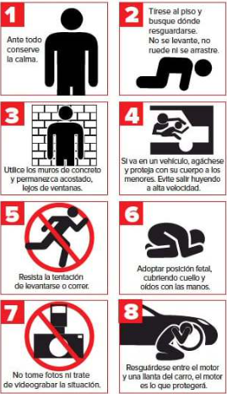

Comité de seguridad, Jardín Infantil Particular “Palabritas Mágicas”

